УДК 629.735.33.054.07(075.8)
Держак С.В., Калиниченко В.В., Кошевая Л.А.

Особенности преобразования стохастической навигационной информации в иную систему отсчета.

В задачах обработки навигационной информации весьма существенным является вопрос преобразования результатов измерения из одной системы отсчета в иную. Из-за особенностей эйлеровского преобразования угловых координат подвижного объекта в реальных навигационных задачах возникают проблемы, связанные с величинами углов и последовательностью угловых поворотов.В статье рассматриваются особенности постановок и идеализации задач преобразования координат в крейсетском полете транспортного самолета.

Будем считать, что любой интересующий нас вектор (соответственно и любая его компонента Θ_{i}), определяющий движение центра масс летательного аппарата (ц.м. ЛА) или его угловую ориентацию, может быть представлен суммой детерминированной и случайной соствавляющих,
Θ_{i} = Θ_{oi} + Θ^{о}_{i}, (1)
где индекс "_{о}" внизу определяет нормативную детерминированную, а индекс "^{о}" вверху малую случайную составляющие вектора. Например, малыми полагаем угловые отклонения ЛА от программной ориентации (углы ψ^{о}, ϑ^{о}, γ^{о}) и угловые скорости изменения этих углов - ${\overset{˙}{ψ}}^{о},{\overset{˙}{γ}}^{о},{\overset{˙}{ϑ}}^{о},{\overset{˙}{ϕ}}^{о},{\overset{˙}{λ}}^{о}$. Полагаем, что программный вектор скорости ЛА V_{o} (и его компоненты), параметры λ_{о}, ϕ_{о} изменяются существенно медленнее, чем любые случайные составляющие, так что во многих случаях они могут считаться постоянными. Радиус-вектор R_{A} и его компоненты по величине неизменны.
С учетом введенных обозначений и допущений можно приступить к поэтапному решению задачи, которую сформулируем следующим образом. На основании первичной навигационной информации о векторах ускорения ц.м. и угловой скорости вращения ЛА в возмущенном крейсерском полете, представленных в связанной системе отсчета, определить такие алгоритмы и результаты преобразования указанной информации в навигационную (географическую) систему координат, которые предполагают достоверную оценку отклонений в ориентации и местоположении ЛА от пограммных.
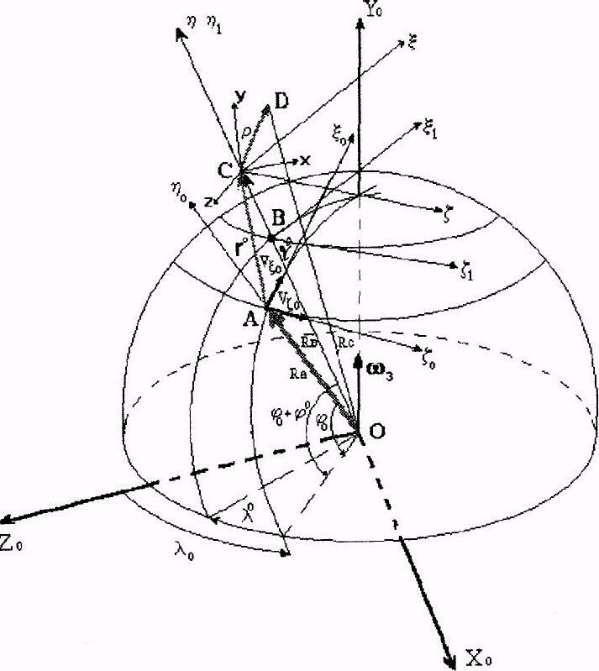
Рис.1. К постановке задачи преобразования координат.
Составим исходные кинематические соотношения, включающие выражения для угловых скоростей интересующих систем отсчета, соответствующие таблицы направляющих косинусов для целей преобразования навигационной информации, а также некоторые новые определения, которые потребуются для дальнейших
выкладок.
Пусть вектор скорости движения ц.м. ЛА в базовой горизонтальной системем отсчета имеет вид

V = V_{o}+$V^{о}$ = $\left[\begin{matrix}V_{ξ} \\ V_{η} \\ V_{ζ}\end{matrix}\right]$ = $\left[\begin{matrix}V_{oξ} \\ V_{oη} \\ V_{oζ}\end{matrix}\right]$ + $\left[\begin{matrix}V_{ξ}^{o} \\ V_{η}^{o} \\ V_{ζ}^{o}\end{matrix}\right]$. (2)
Определим необходимые кинематические зависимости для преобразования векторов из географической в базовую горизонтальную с.к. и обратно [1,2]. Для этого воспользуемся построением (рис.1.), где на сфере единичного радиуса помечены интересующие системы отсчета, векторы угловой скорости Земли ω_{З}, угловых скоростей разворотов базовой горизонтальной системы λ_{о} и ϕ_{о}, а также радиус-вектор R_{A}. Учитывая произведенные построения, сразу же можно представить вектор R_{A} в обеих исследуемых системах отсчета:
R_{Aа} = R_{о}$\left[\begin{matrix}\text{cos}ϕ_{o}\text{sin}λ_{o} \\ \text{sin}ϕ_{o} \\ \text{cos}ϕ_{o}\text{cos}λ_{o}\end{matrix}\right]$; R_{Aг =}$\left[\begin{matrix}0 \\ R_{o} \\ 0\end{matrix}\right]$, (3)
и записать вектор угловых скоростей разворота одной системы отсчета относительно другой в виде:
ω_{1а} =$\left[\begin{matrix}ω_{{\text{1X}}_{o}} \\ ω_{{\text{1Y}}_{o}} \\ ω_{\text{1Zo}}\end{matrix}\right]$=$\left[\begin{matrix}−{\overset{˙}{ϕ}}_{o}\text{cos}λ_{o} \\ ω_{3}−{\overset{˙}{λ}}_{o} \\ {\overset{˙}{ϕ}}_{o}\text{sin}λ_{o}\end{matrix}\right]$; ω_{1г} =$\left[\begin{matrix}ω_{1ξ} \\ ω_{1η} \\ ω_{1ζ}\end{matrix}\right]$=$\left[\begin{matrix}(ω_{3}−{\overset{˙}{λ}}_{o})\text{cos}ϕ_{o} \\ (ω_{3}−{\overset{˙}{λ}}_{o})s\text{in}ϕ_{o} \\ −{\overset{˙}{ϕ}}_{o}\end{matrix}\right]$. (4)
В соответствии с построением представим таблицы направляющих косинусов, отличающихся от традиционных, для преобразования векторов из географической (абсолютной) системы координат в базовую горизонтальную (переносную) систему отсчета и обратно следующим образом:
М_{а-г} = ${\left[\begin{matrix}−\text{sin}ϕ_{o}\text{sin}λ_{o} & \text{co}{sϕ}_{o} & −\text{sin}ϕ_{o}\text{cos}λ_{o} \\ 0 & \text{sin}ϕ_{o} & \text{co}{sϕ}_{o}\text{cos}λ_{o} \\ \text{cos}λ_{o} & 0 & −\text{sin}λ_{o}\end{matrix}\right]}_{o}$;

М_{г-а} = ${\left[\begin{matrix}−\text{sin}ϕ_{o}\text{sin}λ_{o} & 0 & \text{cos}λ_{o} \\ \text{cos}ϕ_{o} & \text{sin}ϕ_{o} & 0 \\ −\text{sin}ϕ_{o}\text{cos}λ_{o} & \text{co}{sϕ}_{o}\text{cos}λ_{o} & −\text{sin}λ_{o}\end{matrix}\right]}_{o}$.
Учитывая известные соотношения ${\overset{˙}{ϕ}}_{o}=\frac{V_{oξ}}{R_{o}}$ и ${\overset{˙}{λ}}_{o}=\frac{V_{oζ}}{R_{o}}$, соответствующие из выражений (3) можно переписать в эквивалентном виде:
ω₀₁=$\left[\begin{matrix}ω_{1ξ} \\ ω_{1η} \\ ω_{1ζ}\end{matrix}\right]$=$\left[\begin{matrix}(ω_{3}−\frac{V_{oζ}}{R_{o}})\text{cos}ϕ_{o} \\ (ω_{3}−\frac{V_{oζ}}{R_{o}})s\text{in}ϕ_{o} \\ −\frac{V_{oξ}}{R_{o}}\end{matrix}\right]$.
и определить программный вектор угловых скоростей базовой горизонтальной системы координат.
Для перевода информации из текущей горизонтальной системы отсчета в базовую горизонтальную составим соответствующую таблицу направляющих косинусов, учитывая при этом малость случайных углов ϕ^{о} и q^{о} и их скоростей ${\overset{˙}{ϕ}}^{о}$и ${\overset{˙}{q}}^{o}$. Можно показать, что малый угол q^{о}, который необходим для осуществления соответствующего разворота системы отсчета, равен q^{о}=λ^{о}cosϕ_{o}. Кинематические построения позволяют определить как искомую таблицу направляющих косинусов, так и вектор скорости мгновенного вращения текущей горизонтальной системы отсчета относительно базовой горизонтальной. Нетрудно показать, что матрица направляющих косинусов М_{Т-Б} при малых углах ϕ^{о} и q^{о} имеет вид:
М_{Т-Б} = $\left[\begin{matrix}1 & −ϕ^{o} & −q^{o} \\ ϕ^{o} & 1 & 0 \\ q^{o} & 0 & 1\end{matrix}\right]$,
а вектор скорости мгновенного вращения текущих горизонтальных систем координат относительно базовой горизонтальной представим как
ω^{о}₂ ≈ ${\left[\begin{matrix}0 \\ −{\overset{˙}{λ}}^{o}\text{cos}ϕ_{o} \\ {\overset{˙}{ϕ}}_{o}\end{matrix}\right]}^{o}$= $\left[\begin{matrix}0 \\ −\frac{V^{o_{ζ}}}{R_{o}}\text{cos}ϕ_{o} \\ \frac{V^{o_{ξ}}}{R_{o}}\end{matrix}\right]$.
Учитывая малость углов ψ_{о}, ϑ_{о}, γ_{о} и результаты построения кинематических зависимостей между связанной и текущей горизонтальной системами отсчета, возможно составить как таблицу направляющих косинусов М_{С-Г}, так и выражение вектора мгновенной угловой скорости вращения системы D_{XYZ} в проекции на оси текущей горизонтальной системы отсчета. Таблица направляющих косинусов М_{С-Г} для малых углов и вектор случайной скорости мгновенного вращения ω^{о}_{ЗГ} будет иметь вид:
М_{С-Г} ≈ $\left[\begin{matrix}1 & −ϑ^{o} & ψ^{o} \\ ϑ^{o} & 1 & γ^{o} \\ −ψ^{o} & −γ^{o} & 1\end{matrix}\right]$, (8)
ω^{о}_{С} = $\left[\begin{matrix}ω^{o_{ξ}} \\ ω^{o_{η}} \\ ω^{o_{ζ}}\end{matrix}\right]$ ≈ $\left[\begin{matrix}{\overset{˙}{γ}}^{o} \\ {\overset{˙}{ψ}}^{o} \\ {\overset{˙}{ϑ}}^{o}\end{matrix}\right]$ = $\left[\begin{matrix}ω_{X} \\ ω_{Y} \\ ω_{Z}\end{matrix}\right]$. (9)
Если вектор ρ в проекциях на оси связанной системы отсчета записать как ρ_{с} = $\left[\begin{matrix}ρ_{X} \\ ρ_{Y} \\ ρ_{Z}\end{matrix}\right]$, то в проекциях на оси текущей горизонтальной системы координат этот вектор примет вид:
ρ_{ТГ} =ρ_{оТГ} + ρ^{о}_{ТГ} = М_{С-Г} ⋅ ρ_{С} ≈ $\left[\begin{matrix}x+{zψ}^{0}−{yϑ}^{0} \\ {xϑ}^{0}+y+{xγ}^{0} \\ −{xψ}^{0}−{yγ}^{0}+z\end{matrix}\right]$ = ${\left[\begin{matrix}x \\ y \\ z\end{matrix}\right]}_{0}$ + ${\left[\begin{matrix}{zψ}^{0}−{yϑ}^{0} \\ {xϑ}^{0}+{xγ}^{0} \\ −{xψ}^{0}−{yγ}^{0}\end{matrix}\right]}^{0}$. (10)
Учитывая выражения 6 и 10, проекции вектора ρ_{С} в базовой горизонтальной системе отсчета запишем как
ρ_{ТГ} = ρ_{о} + ρ^{о} ≈ ${\left[\begin{matrix}x \\ y \\ z\end{matrix}\right]}_{0}$+ ${\left[\begin{matrix}{zψ}^{0}−{yϑ}^{0}−{yϕ}^{0}−{\text{zq}}^{0} \\ {xϑ}^{0}+{xγ}^{0}+{xϕ}^{0} \\ −{xψ}^{0}−{yγ}^{0}+{\text{xq}}^{0}\end{matrix}\right]}^{0}$=
= ${\left[\begin{matrix}x \\ y \\ z\end{matrix}\right]}_{0}$+${\left[\begin{matrix}−\frac{y}{R_{0}s}V_{ξ}^{0}−\frac{z\text{cos}ϕ_{0}}{R_{0}s}V_{ζ}^{0}+{zψ}^{0}−{yϑ}^{0} \\ \frac{x}{R_{0}s}V_{ξ}^{0}+{xϑ}^{0}+{zλ}^{0} \\ \frac{x\text{cos}ϕ^{o}}{R_{0}s}V_{ζ}^{0}−{xψ}^{0}−{yγ}^{0}\end{matrix}\right]}^{0}$(11)

Радиус-вектор случайных отклонений ЛА от программной траектории полета в проекциях на оси базовой горизонтальной системы отсчета запишем в виде
r⁰=$\left[\begin{matrix}r_{ξ}^{0} \\ r_{η}^{0} \\ r_{ζ}^{0}\end{matrix}\right]$, а векторы скорости и ускорения обозначим как V⁰_{r}=$\left[\begin{matrix}V_{ξ}^{0} \\ V_{η}^{0} \\ V_{ζ}^{0}\end{matrix}\right]$, W⁰_{r}= $\left[\begin{matrix}W_{ξ}^{0} \\ W_{η}^{0} \\ W_{ζ}^{0}\end{matrix}\right]$.
С учетом кинематического построения результирующие угловые скорости ЛА в точках О, А и D запишем следующим образом:
ω₀ = ω₀₁ = ω_{з0} + ω₂₀;
ω_{А}=ω₂=(ω_{з0}+ω₂₀)+ω⁰₂;
ω_{D}=ω_{З}=(ω_{Зо0}+ω₂₀)+(ω⁰₂+ω⁰_{с}).

"Абсолютный" радиус-вектор приборной системы координат можно записать как:

R_{D} = R_{A} + rº + (ρ_{о} + ρ^{о}).

Предложенная идеализация может быть использована при составлении современных уравнений прямого и обратного преобразований навигационной информации в крейсерском полете транспортного самолета.

Литература.
- Л.Н.Блохин, И.К.Кадышев, П.И.Трифонов-Богданов Основы навигации и пилотажно-навигационные комплексы. – М.: Воздушный транспорт, 1993.-244с.
- В.П.Селезнев. Навигационные устройства. М.: Машиностроение, 1974.-600с.

